信息化建设
《物流设施设备》信息化建设
一、课程基础本课程网络在线教学平台：1、校内平台：现代物流设施与设备-日职网络教学平台 (rzpt.cn)
2、校外平台
- 叉车操作视频(认识、启动、停车、后退操作)_好看视频 (baidu.com)
https://haokan.baidu.com/v?pd=wisenatural&vid=17631829897615995852
二、课程信息化设计本课程采取“任务驱动”教学模式，依托网络在线教学平台，以学生自主思考和体验训练为主，融“教”、“学”、“做”为一体。以“业务外包”为例。
1.首先，学生根据教师布置的任务在网络在线教学平台进行线上自主学习。
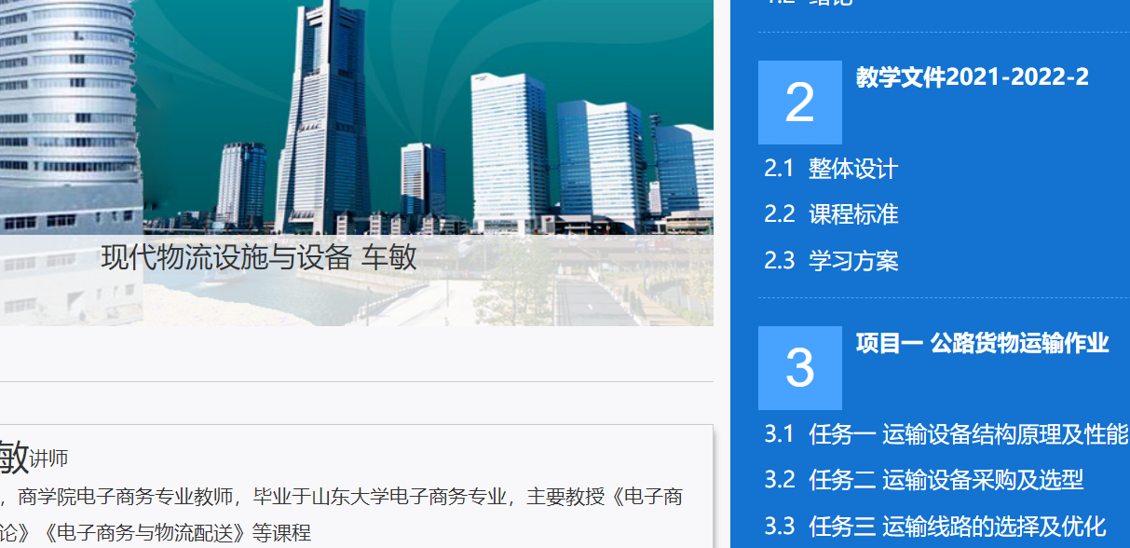
2.然后，教师对学生自学情况进行检验，学生要完成测试题，每节课都有重点知识随堂测试，教师强调重点，并针对学生学习情况及测试情况进行分析讲解。
3.最后，学生要完成作业并上传。教师进行打分，即完成本次课线上作业考核。

三、信息化考核方式
1.互动交流同学们课上积极发言，扫描二维码积极抢答，诙谐幽默，课堂氛围轻松愉快。当学生有疑问时，教师及时进行解答。

2.同学们能够通过在课程平台自学较好地完成随堂提问，完成教学任务，实现教学目标
3.同学们能够按时提交作业。
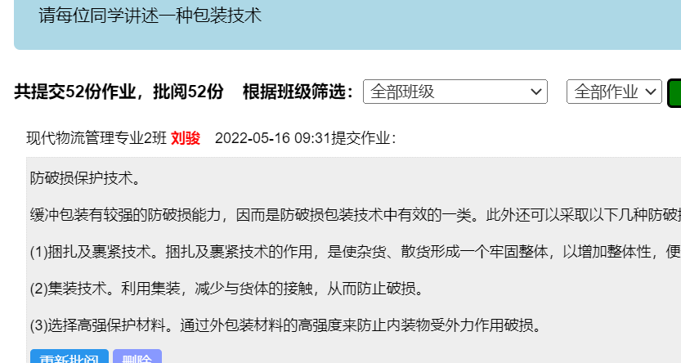
4、教师及时批阅
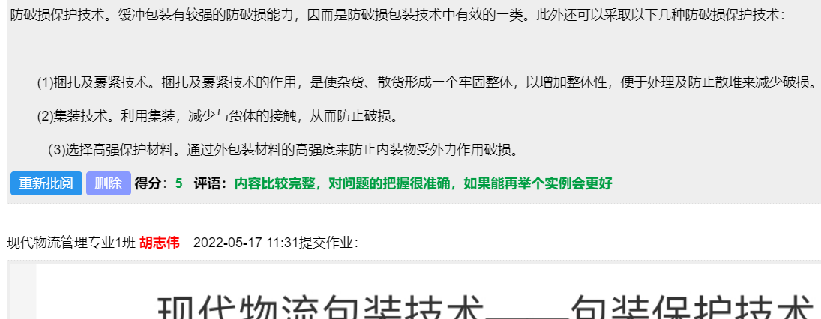

5、设立自由讨论区，给与话题让同学们参与讨论
